**案例：我的一位朋友结婚了**

**1、引入案例**

这是人们日常生活中一件很普通的事情，但这只是事情的结果，这其中隐藏着很多活动和过程。这就需要经过有效地分析和设计过程来描述，可以从不同的角度进行探讨。

**A. 这里面有什么东西?**

要分析问题，首先就是要找到问题中所包含的事物。在本案例中，可能存在月老、小伙、姑娘、恋人、玫瑰花等各种人、物或者事件。

**B. 每个东西看上去是什么样的?**

找到这些事物后，下一步就要分析每个事物的特征，以认识和理解事物本质。在本案例中，每个事物可能的特征有：

月老一一看上去有些年纪了、挺热心；

小伙一一看上去很强壮、很诚实；

姑娘——看上去很漂亮，还很温柔；

恋人一一看上去很黏糊，最终结婚了；

玫瑰花——火红火红的，难怪姑娘动情了。

**C. 每个东西能做什么?**

认识了这些事物后，下面就要分析这些事物的能力，以完成特定的事情。在本案例中，每个事物的能力有：

月老一一牵线搭桥，介绍两人认识；

小伙一一追求献花，表达爱意；

姑娘一一仰慕倾情，以身相许；

恋人一一拍拖，结婚；

玫瑰花一一令姑娘心动，传情示爱。

**D. 这些东西都呆在什么地方?**

分析完这些事物本身的特征和能力之后，下面就要安排这些事物出场，为此首先需要定义每个事物所处的位置。在本案例中，比如：

月老可能在婚介所或交友网站；

小伙可能在软件园工作；

姑娘可能在医院工作；

恋人可能出现在电影院；

玫瑰花可以在花店，也可以在小伙或姑娘手中。

**E. 这些东西之间有什么关系?**

安排好所有事物后，为了能够有效地完成事情，还需要分析它们彼此之间的关系，以便彼此合作。在本案例中，可能的关系如表1-1所示。

表1-1各元素之间的关系

|  |  |  |  |  |  |
| --- | --- | --- | --- | --- | --- |
| 关系 | 月老 | 小伙 | 姑娘 | 恋人 | 玫瑰 |
| 月老 | --------- | 干妈 | 舅妈 | 撮合者 | 没关系 |
| 小伙 | 干儿子 | --------- | 男友/老公 | 男主角 | 买家 |
| 姑娘 | 外甥女 | 女友/太太 | --------- | 女主角 | 受主 |
| 恋人 | 被撮合者 | 组成 | 组成 | --------- | 使用者 |
| 玫瑰 | 没关系 | 信物 | 接受礼物 | 信物 | --------- |

**F. 这些东西是怎么完成整个事情的?**

最后就是我们的重头戏，要利用前面的那些事物以及事物之间的关系，完成整件事情。

完成这个案例的过程如下所示:

（1） 月老牵线搭桥，介绍小伙和姑娘认识。

（2） 姑娘和小伙一见钟情，成为一对恋人。

（3） 一对恋人开始拍拖。

（4） 小伙用献花表达对姑娘的爱意。

（5） 姑娘收到999朵红玫瑰，激动得头晕目眩。

（6） 小伙真心求婚，姑娘以身相许。

（7） 一对恋人终于走入婚姻殿堂。

**2、用面向对象思维分析案例**

前面A~F用通俗的话语展示了分析问题的六个方面。而在面向对象的方法中，其思维方式还是一样的，只是引入了相应的术语来表达分析维度。

**A. 这里面有什么东西? （类和对象）**

案例中的类有：小伙、姑娘、月老、恋人、玫瑰花。

**B. 每个东西看上去是什么样的? （类的属性）**

每个类都有自己的属性，每个对象都有一个相应的属性值。

小伙：体格；属性值：强壮。

姑娘：性情；属性值：温柔。

月老：年纪；属性值：:较大。

恋人：关系；属性值：初恋。

玫瑰花：颜色；属性值：红色。

**C. 每个东西能做什么? （类的操作）**

每个类都具备操作功能，而其对象利用这些操作完成相应的行为。

小伙：追求、送花、娶亲；

姑娘：爱慕、相许、出嫁；

月老：牵线搭桥；

玫瑰花：示爱。

**D. 这些东西都呆在什么地方? （类的状态、部署〉**

每个类的对象都会有它合理的或者必须的空间位置和逻辑位置。尤其当这些位置对对象的行为造成重要影响的时候，表明它们的位置极其重要。在该案例中，列出的位置对故事主要情节没有太大的影响，系统可以不予考虑。

**E. 这些东西之间有什么关系? （类之间的关联）**

类之间的关系非常多，面向对象的观点一般将类之间的关系主要分为三类：

协作关系（关联），甲会对乙做什么（如月老和小伙、姑娘，小伙和玫瑰，小伙和姑娘的关系）；

整体-部分关系（聚合和组合），甲是乙的一个组成部分（如恋人和小伙，恋人和姑娘的关系）；

抽象具体关系（泛化），甲是乙的一个特例（如人和小伙，人和月老，人和姑娘的关系）。

**F. 这些东西是怎么完成整个事情的? （类之间的交互）**

每个类都会尽量利用伙伴的能力;类之间分工协作，互通信息，共同完成整体的目标，这是面向对象的分析和设计的核心。下面我们将通过特定的工具（UML）表达整个完成事件的过程。

**3、利用UML表达分析结果**

前面是通过文字的方式表达了分析问题的过程。而在面向对象的方法中，还有更好的 手段完成这个过程，这就是建模——采用UML进行建模。

为了描述整个系统中的静态关系，我们采用UML类图。图1中的类图则代表了完整故事情节的静态模型。

为了理解整个事情的业务流程，可以采用UML活动图。图2中的活动图描述了整个事情的发生经过。

为了对每个活动的细节进行详细分析，可以采用UML顺序图。图3中的顺序图描述了初次见面的情节。

为了能够理解在活动系统中各个参与对象之间的关系，可以采用UML通信图。图4中的通信图还是描述了初次见面的情节，不过它更关注参与对象之间的协作。

为了了解某个对象内在的变化过程，可以采用UML状态图。图5的状态图展示了恋人关系的发展历程。

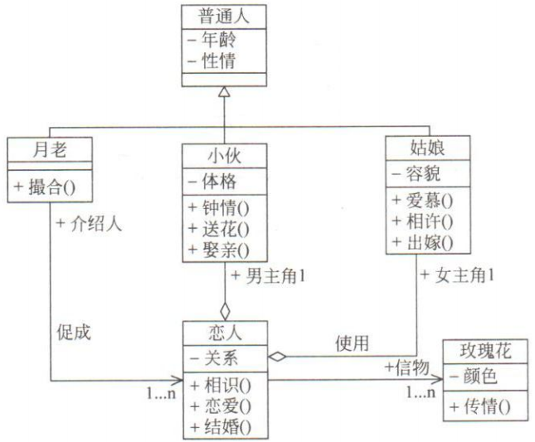

图1结婚静态类图

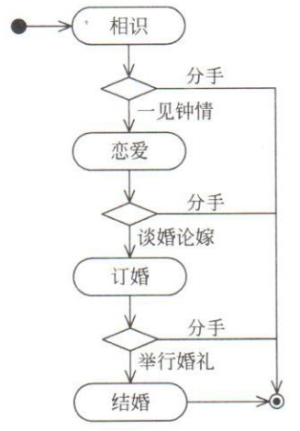

图2反映结婚过程的活动图

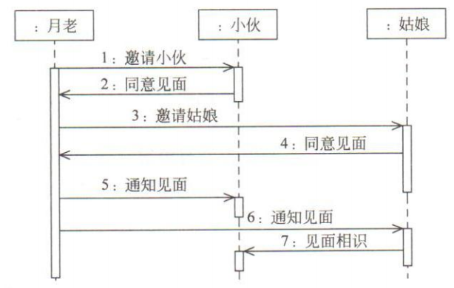

图3初次见面的顺序图

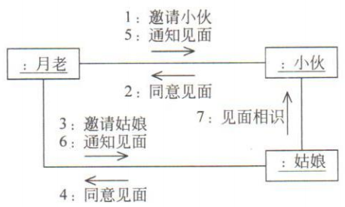

图4初次见面的通信图

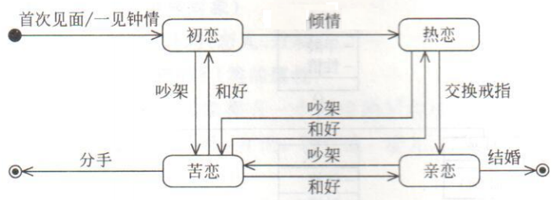

图5恋人关系发展的状态图